Закончили обучение? Потеряли работу? Ищете работу?

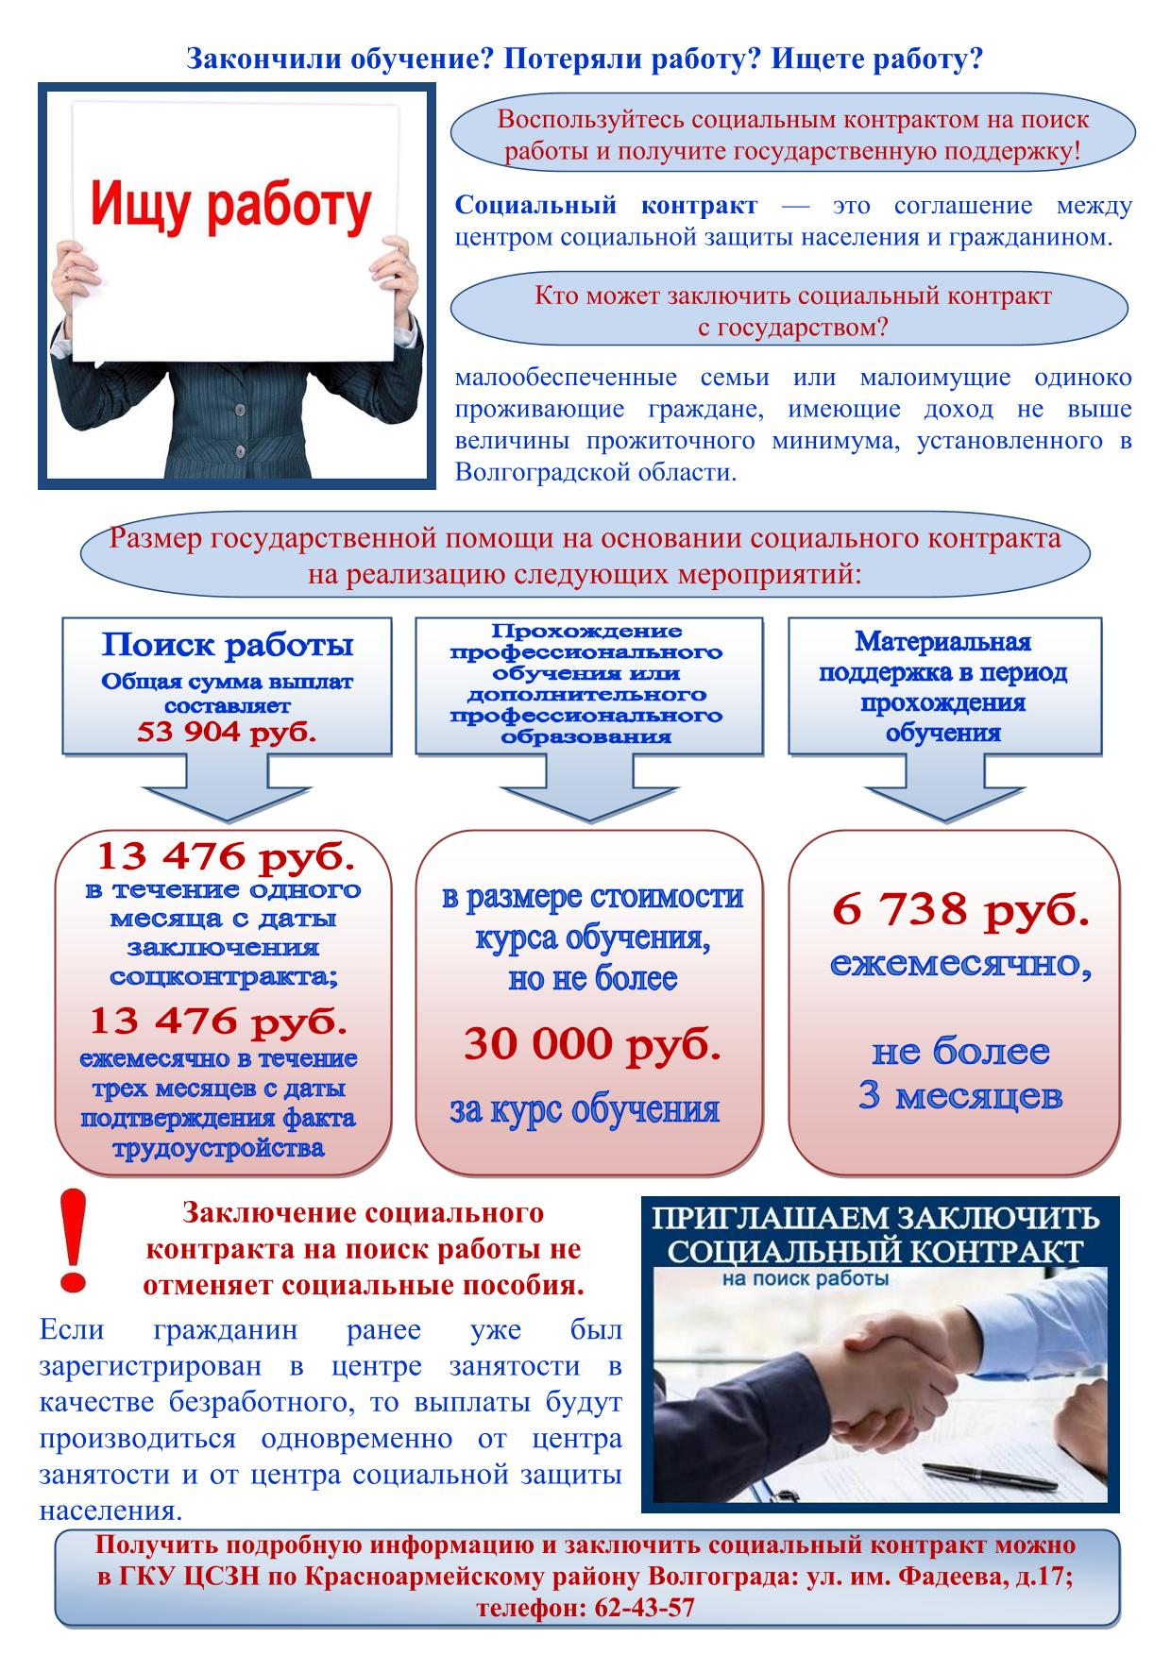

**Социальный контракт - это соглашение между центром социальной защиты населения и гражданином.**

**Кто может заключить социальный контракт с государством?**

**Воспользуйтесь социальным контрактом на поиск работы и получите государственную поддержку!**

**Малообеспеченные семьи или малоимущие одиноко проживающие граждане, имеющие доход не выше величины прожиточного минимума, установленного в Волгоградской области.**

**Размер государственной помощи на основании социального контракта на реализацию мероприятия:**

## 16 623 руб.

## В течение одного месяца с даты заключения соцконтракта;

## 16 623 руб.

## Ежемесячно в течение трех месяцев с даты подтверждения факта трудоустройства;

**ПОИСК РАБОТЫ**

**Общая сумма выплат составляет 66 492 руб.**

**Получить подробную информацию и заключить социальный контракт можно в ГКУ ЦСЗН по Советскому району Волгограда по адресу: проспект Университетский, д.45; тел.41-14-40**

**Если гражданин ранее уже был зарегистрирован в центре занятости в качестве безработного, то выплаты будут производиться одновременно от центра занятости и от центра социальной защиты населения.**

**ЗАКЛЮЧЕНИЕ СОЦИАЛЬНОГО КОНТРАКТА на поиск работы не отменяет социальные пособия.**